联系电话：网教中心：029-87082016

校外访问校内资源(VPN须知)

VPN的英文全称是“Virtual Private Network”，即“虚拟专用网络”。为在校外出差、办公、学习的教职工及学生提供访问校内信息资源的解决方案，VPN可以帮助远程用户与内部网络建立可信的安全连接，并保证数据的安全传输。
用户可以直接访问https://vpn.nwafu.edu.cn/，用户统一身份认证后下载VPN插件easyconnect（windows下EasyConnectInstaller）。
注：支持电脑（windows、MAC、Linux）及手机端（从手机应用商店下载安装easyconnect即可）VPN连接。
1、用户登录直接打开桌面的easyconnect，服务器设置为vpn.nwafu.edu.cn。
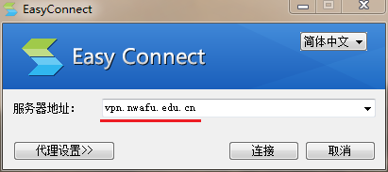
2、用户名、密码与访问信息综合服务平台（https://ehall.nwafu.edu.cn）的一致。

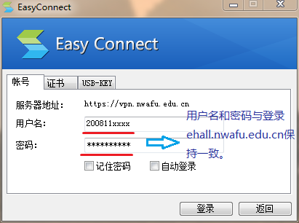
3、用户正常登录后，需将弹出的资源列表窗口最小化，另开浏览器窗口访问校内资源，不再使用VPN时请及时退出。

